Фамилия, имя, отчество  педагогического работника | Кузьменкова Ольга Алексеевна
Занимаемая должность (должности) | Воспитатель | 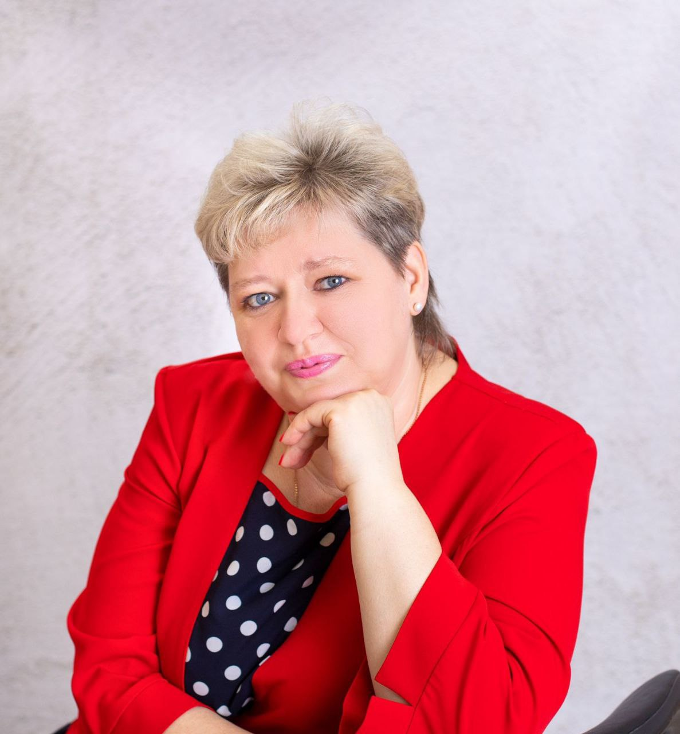
Преподаваемые учебные предметы, курсы, дисциплины | -
Уровень (уровни) профессионального образования с указанием наименования направления подготовки и (или) специальности, в том числе научной, и квалификации | Среднее профессиональное образование.  Государственное бюджетное профессиональное образовательное учреждение педагогический колледж № 1 им. Н. А. Некрасова Санкт-Петербурга.  Специальность «Дошкольное образование».  Квалификация «Воспитатель детей дошкольного возраста».
Ученая степень (при наличии) | Не имеет
Ученое звание (при наличии) | Не имеет
Сведения о повышении квалификации  (за последние 3 года) | 2022 г. «Оказание первой помощи в образовательной организации», 16 ч.  2023 г. «Федеральная образовательная программа дошкольного образования: требования и особенности организации образовательного процесса», 72 ч.
Сведения о профессиональной переподготовке (при наличии)
Сведения о продолжительности опыта (лет) работы в профессиональной сфере, соответствующей образовательной деятельности по реализации учебных предметов, курсов, дисциплин (модулей) | 4 года 7 месяцев
Наименование программ, в реализации которых участвует педагогический работник: | Образовательная программа дошкольного образования государственного бюджетного дошкольного образовательного учреждения детского сада № 117 Фрунзенского района Санкт-Петербурга.

